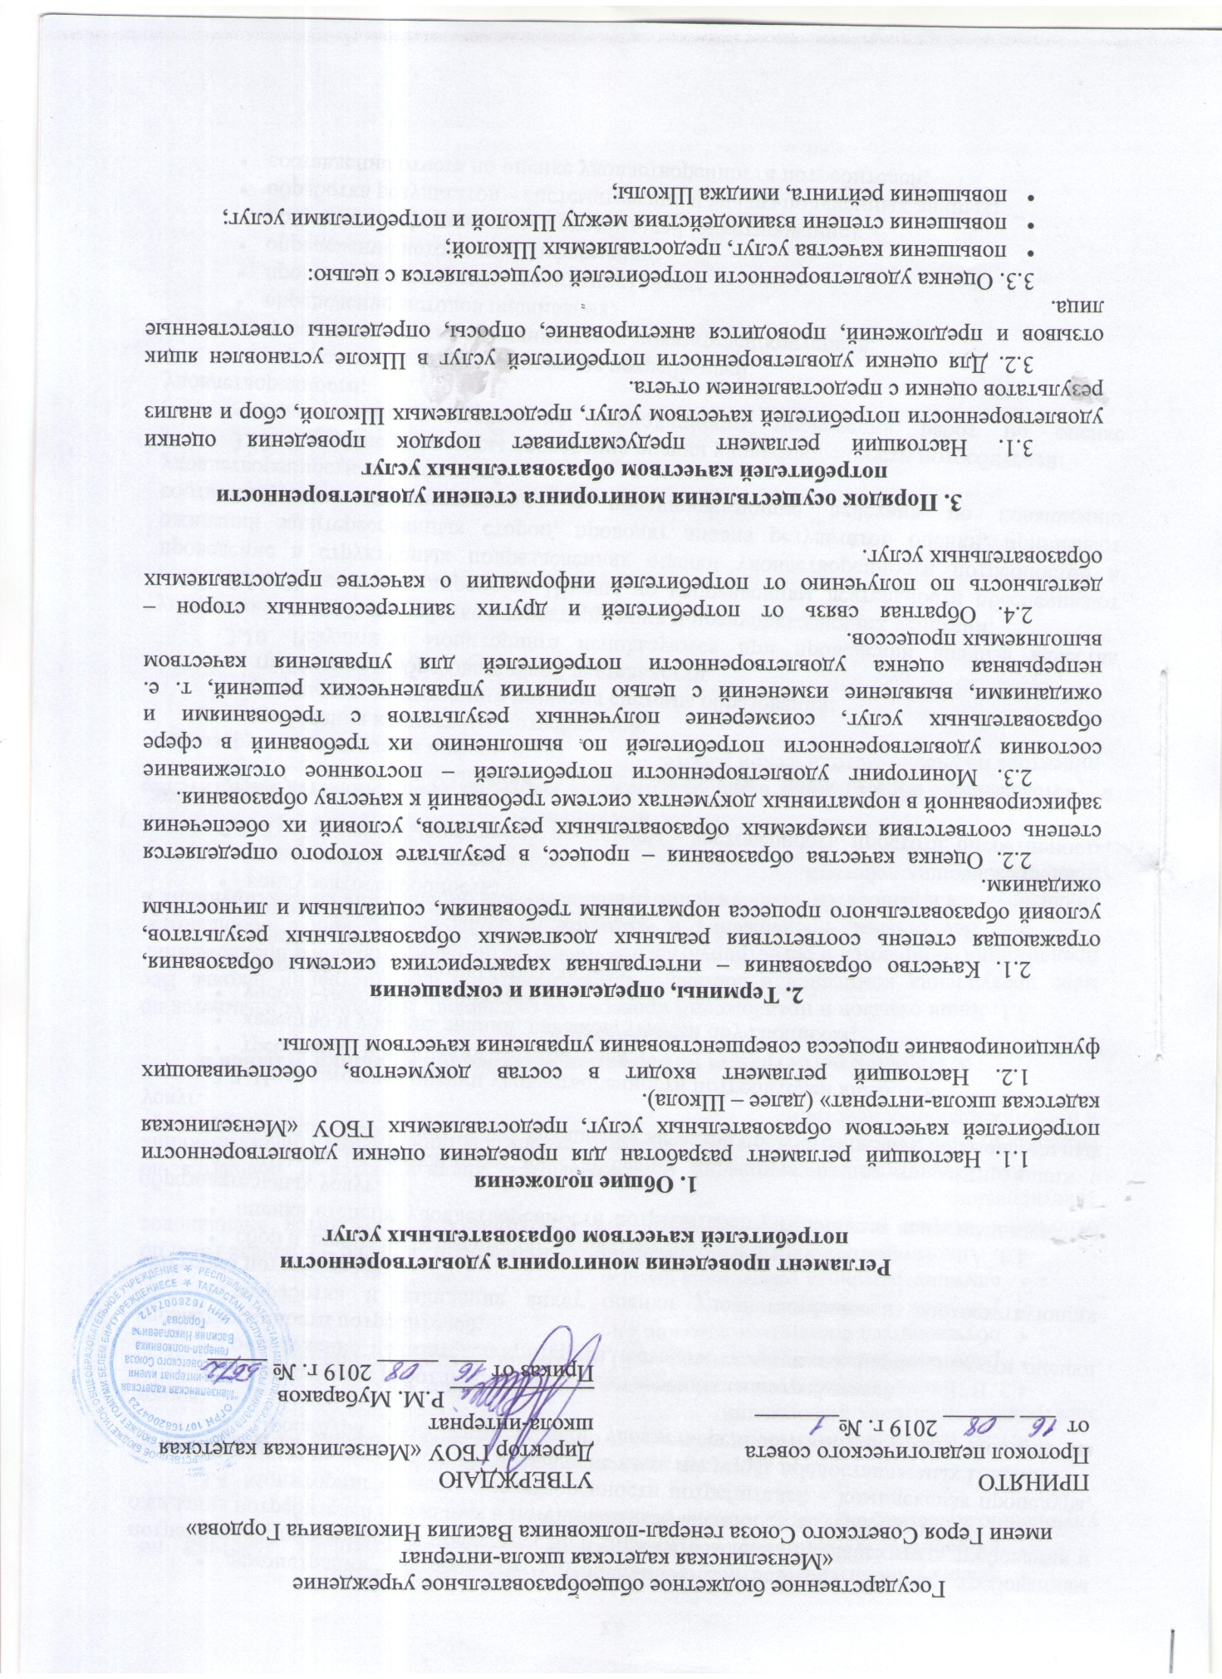
• демонстрации постоянного улучшения и соответствия Школы требованиям потребителей, надежности и стабильности, а также стремления предвосхитить требования и ожидания потребителей (реальных и потенциальных, внешних и внутренних).
3.4. Мониторинг оценки удовлетворенности потребителей – комплексная процедура, ориентированная на обеспечение и повышение качества услуг, предоставляемых Школой.
3.5. Процедура проведения оценки удовлетворенности потребителей состоит из этапов:
• планирование работ по оценке удовлетворенности потребителей;
• определение показателей/критериев, методов, источников, периодичности оценки удовлетворенности потребителей;
• разработка и валидация анкет оценки удовлетворенности соответствующих категорий потребителей;
• сбор и анализ информации об удовлетворенности потребителей;
• оценка степени удовлетворенности потребителей различными аспектами качества образовательных услуг.
3.6. Школа по результатам анкетирования формирует планы корректирующих и предупреждающих мероприятий для улучшения качества предоставляемых образовательных услуг.
3.7. Индикаторами оценки удовлетворенности потребителей являются:
• требования и ожидания потребителей;
• качество и уровень знаний, навыков, умений обучающихся;
• учебно-методический ресурс;
• качество преподавательского состава;
• качество инфраструктуры;
• инновационная и научная деятельность;
• конкурентоспособность;
• взаимодействие с потребителями.
3.8. Требования к мониторингу процедуры – достоверность, простота, оперативность, экономичность.
3.9. С целью повышения удовлетворенности потребителей учитывается и анализируется следующая информация:
• требования конкретных потребителей;
• результаты мониторинга развития системы образования;
• требования к образовательной деятельности.
3.10. Результаты мониторинга используются при проведении анализа качества управления школой, разработке корректирующих и предупреждающих действий.
3.11. Заместители директора Школы по направлениям деятельности обеспечивают проведение в структурных подразделениях оценки удовлетворенности потребностей и ожиданий заинтересованных сторон, проводят анализ результатов оценки, принимают соответствующие корректирующие и предупреждающие действия по повышению удовлетворенности потребителей.
3.12. Описание процедуры проведения оценки удовлетворенности потребителей:
• планирование, определение периодичности проведения работ по оценке удовлетворенности;
• определение и структурирование потребителей;
• определение системы оцениваемых показателей/критериев;
• определение методов оценивания;
• проведение экспертизы (валидация) анкет;
• определение источников информации;
• получение информации от потребителей (анкетирование);
• обработка результатов – систематизация и анализ полученных данных;
• составление отчета по оценке удовлетворенности потребителей;
• анализ удовлетворенности потребителей со стороны руководства;
• разработка и принятие корректирующих и предупреждающих действий по улучшению качества услуг, предоставляемых Школой.

4. Порядок проведения анкетирования
4.1. В Школе используются плановое и оперативное анкетирование на бумажных и электронных носителях информации.
4.2. В Школе проводится анкетирование следующих групп:
• родителей (законных представителей) обучающихся (приложение 1);
• обучающихся школы (приложение 2);
• учителей (приложение 3);
• административных работников школы.
4.3. Анкетирование обучающихся проводится в плановом порядке – в начале года, по окончании второй и четвертой четверти. По необходимости проводится внеплановое анкетирование.
4.4. Результаты анкетирования обрабатываются, анализируются и доводятся до сведения руководства и других заинтересованных сторон для определения корректирующих и предупреждающих действий.

5. Порядок регистрации информации, полученной из ящика отзывов и предложений
5.1. Ящик отзывов и предложений проверяется ежедневно. Информация изымается по мере поступления комиссией в составе 2-х представителей администрации школы. Все предложения собираются и регистрируются в Журнале регистрации отзывов и предложений.
5.2. Все отзывы, предложения и комментарии содержимого ящика обобщаются, анализируются и выносятся на обсуждение руководству для определения корректирующих и предупреждающих действий.

6. Хранение
Хранение обработанных анкет на бумажных носителях осуществляется заместителем директора по учебно-методической работе.

Приложение 1
Анкета для родителей
Уважаемые родители! Поделитесь, пожалуйста, вашим мнением об образовательном процессе в школе. Прочитайте внимательно каждое утверждение. Если вы с ним согласны, то поставьте рядом с номером вопроса знак «+», если не согласны, то знак «-».

I
- Образовательный процесс в нашей школе ориентирован на развитие личности каждого ребёнка.
- Методы обучения и воспитательного воздействия по отношению к моему ребёнку обычно приводят к хорошему результату.
- В нашей школе ученики и родители имеют право выбирать содержание образования (спец. курсы, профили и др.).
- Мой ребёнок редко жалуется на недомогание и плохое самочувствие во время уроков.
- Результаты учения моего ребенка учителя оценивают объективно и справедливо.
- Учителя правильно и своевременно контролируют результаты обучения моего ребёнка.
- Педагоги учитывают индивидуальные особенности моего ребёнка…
- Я согласен с содержанием воспитания в школе.

II
- Считаю, что школа имеет хорошую материально-техническую базу.
- В школе уютно, красиво, чисто.
- В школе проводится много интересных мероприятий.
- У детей есть возможность интересно проводить свободное (внеурочное) время.
- Организацию питания считаю удовлетворительной.
- Для решения задач обучения и воспитания школа удачно сотрудничает с другими организациями, другими школами, детскими центрами.
- В школе удачно осуществляется работа с родителями.
- Я доволен условиями труда в школе.
- Учебная нагрузка равномерно распределена в течение недели.

III
- Учителя относятся к моему ребёнку так, как он этого заслуживает.
- Учитель прислушивается к моему родительскому мнению и учитывает его.
- При решении школьных (классных) вопросов есть возможность взаимодействовать с другими родителями.
- У моего ребёнка в основном складываются нормальные взаимоотношения с учителями.
- Мне приятно и интересно бывать на родительских собраниях.
- В школе доброжелательная психологическая атмосфера.
- Я доволен(а) обучением в школе.
- У моего ребёнка в основном хорошие взаимоотношения c одноклассниками.

IV
- Управление школой, которое осуществляет администрация, способствует улучшению образовательного процесса.
- В школе заботятся о здоровье наших детей, о предупреждении перегрузок.
- При принятии управленческих решений администрация считается с мнением детей и родителей.
- У администрации школы я всегда могу получить ответы на интересующие меня вопросы, касающиеся учёбы, личности моего ребёнка.
- Контроль за учебно-воспитательным процессом, осуществляемый администрацией, приносит пользу.
- За время обучения моего ребёнка в школе произошли изменения к лучшему.
- Нас, родителей, в достаточной степени информируют о деятельности школы, об основных событиях в ней.
- Деятельность администрации нашей школы я считаю эффективной.
- Я всегда при необходимости могу обратиться в школу за квалифицированным советом и консультацией.
- Я доволен тем, что мой ребёнок обучается в этой школе.

Приложение 2

Анкета для учащихся 2-5 классов
I
- Тебе нравится школа, в которой ты учишься?
- Тебе интересно учиться в школе?
- На уроках ты узнаешь много нового и интересного?
- У тебя добрые учителя?
- Объяснения учителей на уроках тебе понятны?
- Много интересного знают твои учителя?
- Учитель справедливо оценивает твой труд?
- Тебя учат, как себя вести в обществе?
II
- Тебе в школе весело?
- Бывает так, что тебе нечем в школе заняться?
- В школе много интересных дел?
- В школе есть возможность отдохнуть?
- Ты на уроке устаешь?
- Тебе бывает на уроке скучно?
- Тебе нравится такое расписание уроков?
- Тебе нравится, как проходят перемены?
- В школе хорошо кормят?
- В школе уютно и красиво?
Вопросы 2, 5, 6 предполагают отрицательный ответ как желательный. Знак «+» ставится, если на эти вопросы ребёнок ответил «нет».
III
- Тебя любят и ценят учителя?
- Учитель всегда приходит тебе на помощь?
- Ты доверяешь учителям?
- У вас дружный класс, где все помогают друг другу?
- Ты хорошо себя чувствуешь в классе?
- У тебя в школе много друзей?
- Ты любишь, когда твои родители приходят в школу?
- Ты в школу идешь с удовольствием?

IY
- В школе о тебе заботятся?
- Ты замечаешь в школе какие-нибудь хорошие изменения?
- Если бы у тебя появилась возможность выбирать, ты бы выбрал снова эту школу?
- Ты знаешь директора своей школы?
- Ваш завуч часто приходит к вам в класс?

Анкета для учащихся 6-9 классов
Дорогой друг! Поделись своим мнением о школе, в которой учишься. Прочитай каждое утверждение. Если ты с ним согласен, поставь рядом с номером вопроса знак «+», если не согласен, то ставь « - ».

I
- Мне нравится учиться в этой школе.
- На уроках я узнаю много нового и интересного.
- Уроки кажутся мне увлекательными, интересными.
- Учителя понятно объясняют даже трудный материал.
- Чаще всего уроки — разные, не похожие друг на друга.
- Учителя справедливо оценивают результаты моего труда.
- Мне дано право выбирать спецкурсы и факультативы.
- Домой мне задают столько, сколько я могу выполнить.
- В школе меня учат взаимодействовать с другими людьми, oбщаться.
- Я могу проявить в школе свои возможности и способности.

II
- В школе уютно, чисто, красиво.
- У меня удобное расписание уроков.
- Мне нравится, как в школе организовано питание.
- В нашей школе есть возможность интересно проводить свободное (внеурочное) время.
- В школе проходит много интересных дел и мероприятий.
- В школе мне не бывает скучно.

III
- Учителя справедливо относятся ко мне.
- В трудную минуту я всегда могу обратиться за помощью к педагогам.
- Наш класс — дружный.
- Мои одноклассники при необходимости мне помогают.
- Большинство учителей в школе мне нравятся.
- В школе я чувствую себя хорошо, комфортно.

IV
- Учителя в школе интересуются мнением ребят.
- В школе я могу свободно высказывать своё собственное мнение.
- Если надо, я могу пойти за помощью к завучу, директору.
- В школе обо мне заботятся.
- Я замечаю, что в школе происходят изменения в лучшую сторону
- Если у меня появится возможность, то я вновь выберу свою школу.

Анкета для учащихся 10-11 классов
Уважаемый старшеклассник! Поделись, пожалуйста, своим мнением об образовательном процессе в нашей школе. Прочитай внимательно каждое утверждение. Если ты с ним согласен, то рядом с номером вопроса поставь знак «+», если не согласен, то поставь знак « -».
I
- Я ощущаю в школе, на занятиях своё целенаправленное продвижение вперёд.
- На уроках есть возможность обсудить что-то очень важное для нас.
- Я имею право выбора содержания своего образования (факультативы, спецкурсы, профильные классы и др.).
- В школе нас учат самостоятельно добывать знания, быть активными в познании.
- На уроках есть возможность проявить свою самостоятельность.
- За результаты своего учения ответственен я сам.
- Результаты моего учения педагоги оценивают объективно, справедливо.
- Учителя учитывают мои особенности и возможности.
- Я редко в течение урока ощущаю физическое недомогание, плохо себя чувствую.
- Объём домашних заданий соответствует моим возможностям (то, что задают, можно выполнить за 2,5—3 часа).
- Мне редко на уроках бывает скучно и утомительно.
- Чаще всего учителя интересно и эмоционально объясняют учебный материал на уроке.
- В школе нас учат взаимодействовать с другими людьми, жить в обществе.

II
- Меня устраивают условия труда, созданные в школе.
- Расписание уроков удобное.
- Учебная нагрузка распределяется равномерно в течение недели.
- В школе уютно, красиво, чисто.
- В школе есть возможность интересно проводить внеурочное (свободное) время.
- Меня устраивает организация питания в школе.
- Жизнь в школе кажется мне насыщенной и интересной.
- В школе заметно сотрудничество с другими организациями, предприятиями, другими школами, центрами творчества и т.д.
- Распорядок дня в школе целесообразен и хорошо продуман.
- В нашей школе проходит много интересных мероприятий.

III
  - Педагоги относятся ко мне так, как я этого заслуживаю.
  - Когда у меня возникают трудности, педагоги мне помогают.
  - Я могу высказывать своё мнение, когда в школе принимают решение.
  - Большинство учителей относятся ко мне с yважением и пониманием.
  - Я не испытываю боязни и страха, когда учитель вызывает меня к доске.
  - Я хорошо себя чувствую в школе среди сверстников.
  - У меня хорошие отношения с одноклассниками.
  - В нашем классе доброжелательная атмосфера.
  - В школе у меня много друзей, с которыми мне приятно встречаться и радостно общаться.
  - Я не конфликтую с родителями из-за школы.
  - Мои отношения с некоторыми учителями можно назвать доверительными.
  - В нашем классе я ощущаю свою ценность и значение.
  - Большинство учителей нашей школы вызывают симпатию и доверие.

IV
- Мне предоставлено право принимать участие в выработке и принятии решений, касающихся образовательного процесса.
- В нашей школе созданы условия для творчества учеников.
- Администрация нашей школы учитывает наше мнение.
- С возникающими у меня проблемами я могу обратиться за помощью к администрации.
- За время моего обучения в школе произошли изменения в лучшую сторону.
- Наша школа считается авторитетной и престижной в районе, городе.

Приложение 3

Анкета для педагогов
Уважаемый коллега! Просим Вас ответить на вопросы, выражающие Ваше отношение к различным сторонам образовательного процесса в школе. Прочитайте, пожалуйста, утверждения. Своё согласие с каждым из них выразите знаком «+», несогласие знаком «-».

I
- Учебный процесc в школе хорошо организован.
- Цели образовательного процесса соответствуют потребностям учеников и реально выполнимы.
- Учителю предоставлено достаточно возможностей для отбора содержания учебного материала по предмету, который он преподаёт.
- За результаты своей педагогической деятельности отвечаю я сам.
- Используемые методы обучения обеспечивают мне успешное решение задач образовательного процесса, достижение хорошего результата.
- В целом я удовлетворён тем, как работают ученики по моему предмету.
- Я имею возможность полно проявить свои знания, умения и способности при организации учебного процесса.
- Моя работа доставляет мне удовольствие.
- Я считаю себя причастным к организации образовательного процесса в школе.

II
- Меня устраивают условия труда в школе.
- Обязанности и функции среди учителей распределены оптимально.
- Я имею возможность повышать квалификацию, свой образовательный уровень.
- При существующей в нашей школе материально-технической базе учитель может добиться хороших результатов.
- Рабочий день в школе построен рационально для учителей и для учеников.
- В нашей школе налажены отношения с другими образовательными учреждениями и организациями.
- В школе уютно, красиво, чисто.
- Достаточное внимание уделяется работе с родителями, их информируют о деятельности школы.

III
- В нашей школе, в нашем коллективе я чувствую свою собственную ценность.
- Администрация относится ко мне с уважением.
- Я ощущаю поддержку своих коллег в совместной работе.
- Мои отношения с учениками меня устраивают.
- Отношение ко мне со стороны большинства родителей можно назвать справедливым, доверительным.
- В школе хороший психологический климат, доброжелательная атмосфера.
- Мне нравится работать в этом педагогическом коллективе.
- Крупные конфликты — редкость в нашей школе.

IV
- Деятельность администрации направлена на повышение статуса школы и способствует её развитию.
- Контроль за образовательным процессом ведётся своевременно и правильно.
- Учителя нашей школы участвуют в принятии управленческих решений, способствующих развитию образовательного процесса.
- В школе организован чёткий и оперативный обмен информацией, необходимой для работы.
- Учитель в нашей школе самостоятелен в работе.
- Планирование и организацию 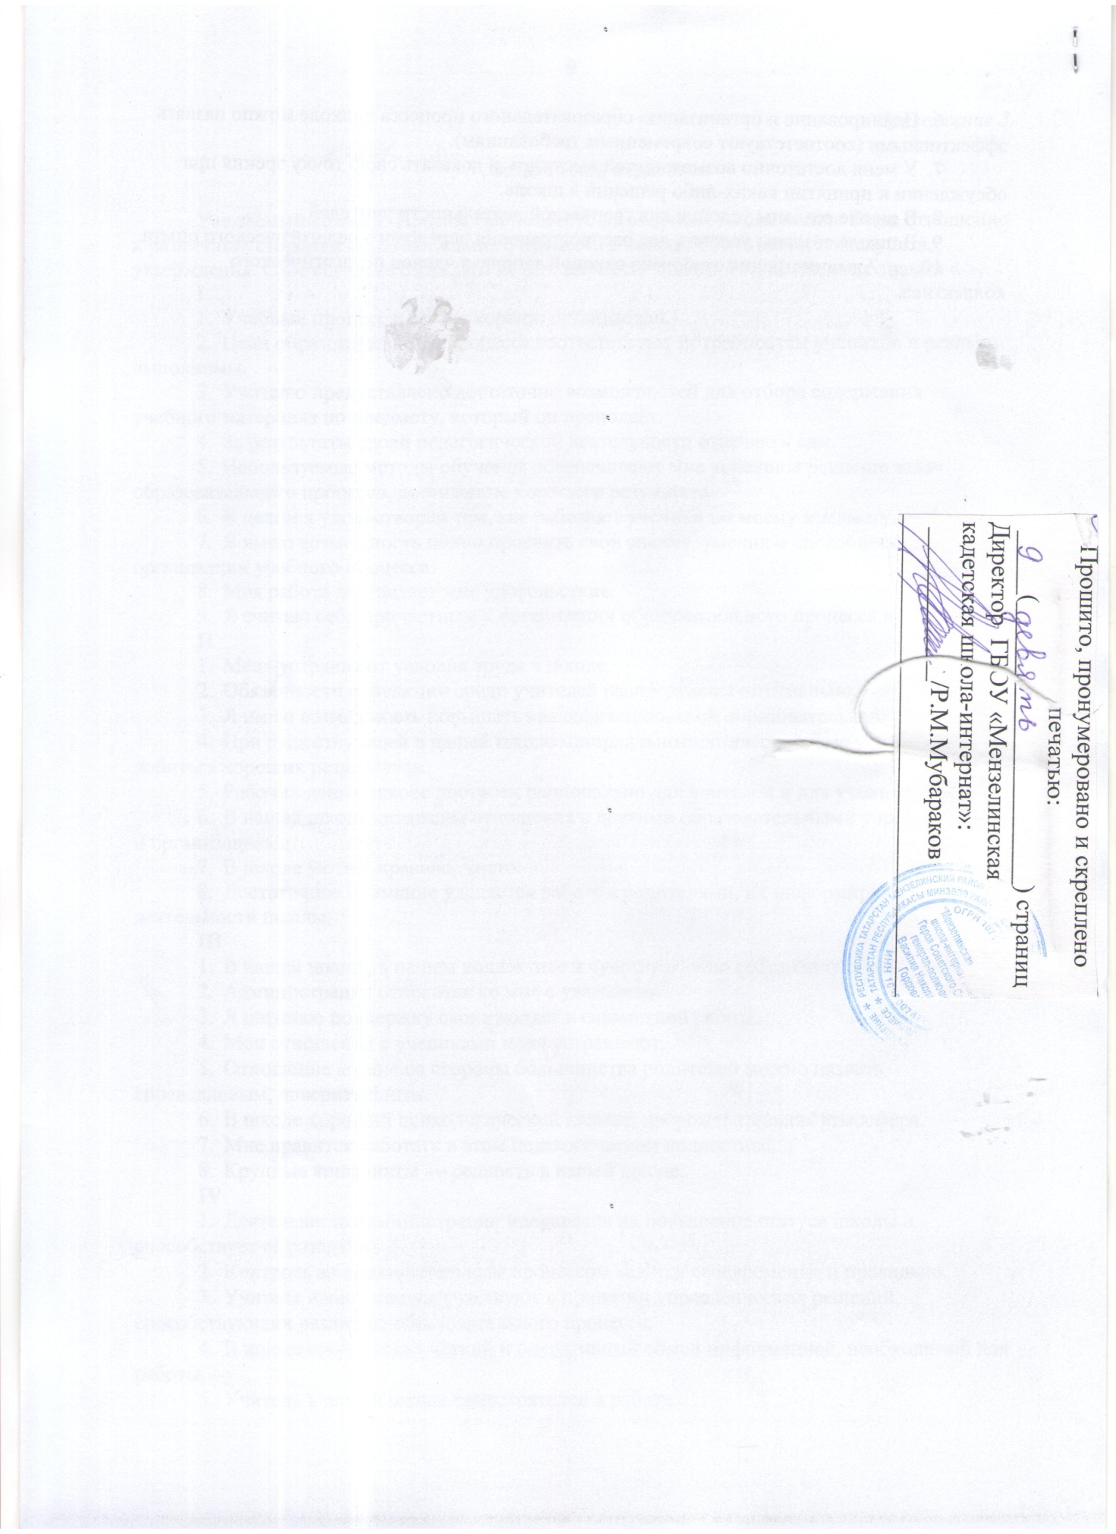процесса в школе можно назвать эффективными (соответствуют современным требованиям).
- У меня достаточно возможностей высказать и доказать свою точку зрения при обсуждении и принятии каких-либо решений в школе.
- В школе созданы условия для творческой деятельности учителей.
- В школе созданы условия для распространения передового педагогического опыта.
- Администрация озабочена охраной здоровья членов педагогического коллектива.

